Комсомольский-на-Амуре Государственный Университет
Национальная Система Платежных Карт

Обоснование реализации сервиса
«УСПЕХ»
Артемьев Богдан Михайлович
Факультет компьютерных технологий (ФКТ)
Бакалавриат, первый курс

Версия 1.0.0 от 21.11.2025

Резюме

Оглавление

Резюме 2
История изменений 5
Термины, определения и сокращения 6
1. Описание сервиса 7
1.1. Идея сервиса 7
1.2. Акторы 7
1.2.1. Описание акторов 7
1.2.2. Функции акторов 9
1.3. Архитектурные схемы 9
1.3.1. Схема «До» сервиса с описанием внешних процессов 9
1.3.2. Схема «После» внедрения сервиса с описанием внешних процессов 10
1.4. Пользовательские сценарии (UML Use-case diagram) 12
1.4.1. <Название пользовательского сценария 1> (UML Activity diagram) 12
1.4.2. <Название пользовательского сценария 2> (UML Activity diagram) 12
1.5. Схема внутренней логики работы сервиса 12
2. Маркетинг 14
2.1. Рынок Сервиса 14
2.1.1 Прогноз объема рынка 14
2.1.2 Ситуационный анализ 14
2.2 Анализ потребителей 14
2.2.1 Определение целевой аудитории 14
2.3. Customer Development 14
2.3.1 Формирование гипотез для поиска целевой аудитории 14
2.3.2 Составление опроса 14
2.3.3 Вывод по результатам исследования 14
2.4 Разработка продуктовой стратегии 14
2.4.1 SWOT-анализ 14
2.4.2 Методика STP – сегментация 14
2.4.3 Методика STP – позиционирование 14
2.5 Формирование основы расчета 14
2.5.1 Маркетинг Микс 14
2.5.2 Lean Canvas 15
3. Экономическая составляющая сервиса 16
3.1 Расчет ставки дисконтирования, доходов, расходов 16
3.1.1 Расчет ставки дисконтирования 16
3.1.2 Выбор режима налогообложения 16
3.1.3 Расчет свободного денежного потока 16
3.2. Построение финансовой модели 16
3.2.1 Определение предпосылок 16
3.3. Формирование денежных потоков в Excel 16
3.3.1 Расчет показателей экономической эффективности проекта 16
3.3.2 Расчет Юнит - экономики проекта 16
3.3.3 Анализ рисков проекта 16
3.3.4 Аналитическая записка 16
4. Спецификации 17
4.1. Требования к пошаговой обработке информационных потоков 17
4.2 Сводный перечень элементов бизнес-данных 17
4.3 Справочник элементов бизнес-данных 17
4.4 Правила применения элементов бизнес-данных в сообщениях 17
5. Заключение 18
Список использованных источников 19

История изменений

Термины, определения и сокращения

Аббр | Термин | Описание
ВУЗ | Высшее учебное заведение | образовательное учреждение, дающее высшее образование.
 | Научная сфера | Сфера связана с углубленной работой с информацией, проведением исследований, анализом данных и поддержкой академических публикаций.
 | Социальная сфера | Сфера охватывает задачи, связанные с жизнью студенческого сообщества, организацией мероприятий, волонтерством и решением социальных проблем
 | Прикладная сфера | Задания, максимально приближенные к реальным задачам бизнеса и индустрии.
 | Административная сфера | Поддержка повседневной работы подразделений вуза. Задания на организацию, документооборот, коммуникацию.

1. Описание сервиса

1.1. Идея сервиса
Проблема
Одной из актуальных проблем в образовательном процессе является отсутствие удобного механизма взаимодействия между студентами и сотрудниками университета, организаций-партнеров вуза, а также членов студобъединений и профсоюзов. Студенты хотят найти работу в той сфере, на которую учатся, чтобы пополнить своё портфолио, но сталкиваются с отсутствием гибкого графика, нестабильной оплатой или невозможностью быстро найти подработку. Преподаватели, сотрудники университета, члены студенческий объединений и профсоюзов испытывают нехватку помощников для выполнения каких-либо задач. Организации-партнеры вуза нуждаются в исполнителях для несложных задач, но не имеют механизма быстрого взаимодействия со студентами. Существующие процедуры найма не гарантируют, что кандидат окажется исполнительным и доведет задачу до конца.
Описание сервиса
Сервис «УСПЕХ» – это цифровая платформа, интегрируемая в инфраструктуру университета и объединяющая студентов, сотрудников университета, организаций-партнеров вуза, а также членов студобъединений и профсоюзов. Сервис помогает размещать задачи, подбирать исполнителей, проверять результаты и осуществлять моментальные выплаты.
Студент регистрируется на платформе и получает доступ к списку всех доступных задач. Профиль содержит информацию о рейтинге, выполненных заданиях и отзывах. Все эти данные формируются автоматически на основе успешно закрытых заказов. Студент также может добавлять собственную информацию о выполненных заданиях, например, участие на мероприятие, победитель конкурса.
Заказчики публикуют задачи, указывая:
• сферу задания (научная, социальная, практическая, административная),
• уровень сложности,
• срок выполнения,
• сумму вознаграждения.
Вознаграждение резервируется заранее — средства депонируются на платформе, что гарантирует их выплату студенту после выполнения задания.
Алгоритм сервиса показывает заказчику студентов с наиболее высоким рейтингом. Студентам сервис предлагает новые задачи по выбранной сфере.
Как происходит выполнение
Студент откликается на задачу и выполняет её. Результат предоставляется через платформу:
• файл — для цифровых работ;
• фото/видео — для офлайн-активностей;
• подтверждение заказчика — если студент выполнял задачу лично под наблюдением.
Система чата позволяет обсуждать доработки. После подтверждения выполнения средства автоматически переводятся студенту через СБП.
Онлайн-инструменты сервиса
• встроенный чат;
• рейтинг студентов и заказчиков;
• система уведомлений;
• подтверждение выполнения через платформу;
• автоматическая выплата через банк сервиса;
• модерация контента и арбитраж.
Рейтинговая система
Для обеспечения прозрачного выбора исполнителей, повышения качества выполнения заданий и формирования доверия внутри университета в сервисе реализована интеллектуальная рейтинговая система. Она основана на автоматическом учёте опыта студента, его активности, качества выполнения работ и обратной связи со стороны заказчиков.
Определение сложности задания
Одной из ключевых проблем при работе с заданиями является то, что заказчики (преподаватели, сотрудники подразделений или партнёры университета) не всегда могут корректно оценить фактическую сложность размещаемого задания. Это приводит к несоответствию условий работы, сложности и ожидаемого уровня исполнителя.
Чтобы исключить субъективность и облегчить работу заказчикам, сервис применяет автоматическую рекомендацию уровня сложности задания.
При создании задания заказчик не выбирает сложность вручную. Вместо этого он заполняет короткую форму, где отмечает:
• тип выполняемой работы;
• предполагаемое время выполнения;
• набор требуемых навыков;
• необходимость личного присутствия;
• уровень срочности.
Сервис обрабатывает эти параметры с помощью алгоритма оценивания и автоматически предлагает заказчику наиболее вероятный уровень сложности: очень лёгкий, лёгкий, средний, сложный или очень сложный.
Заказчик может изменить предложенный уровень, однако система предупредит, если изменение выглядит несоответствующим заявленным критериям. Благодаря такой механике задания получают объективную сложность, а рейтинг студента начисляется корректно.
Рейтинг студента
Рейтинг служит показателем надёжности, опыта и качества работы студента. Он влияет на порядок отображения студента в выдаче для заказчиков, доступ к определённым уровням заданий и возможность участвовать в сложных проектах.
Рейтинг формируется автоматически и учитывает:
• успешно выполненные задания (начисление очков опыта, зависящих от сложности);
• соблюдение сроков;
• оценки заказчиков;
• отказ от выполнения задач;
• результаты арбитража;
• подтверждённые достижения студента.
Рейтинг будет создан по каждой сфере, чтобы

Это обеспечивает прозрачность, защиту от накруток и объективную оценку исполнителя.
Поскольку задания относятся к разным областям деятельности, у студента формируются четыре отдельных рейтинга:
• рейтинг в научной сфере;
• рейтинг в социальной сфере;
• рейтинг в административной сфере;
• рейтинг в прикладной (практической) сфере.
Баллы, начисленные за выполнение заданий в конкретной сфере, увеличивают рейтинг только в этой сфере.
Это позволяет системе лучше подбирать исполнителей, а студентам — развивать профиль именно в тех направлениях, которые им интересны.
Рейтинг заказчика
Сервис учитывает не только рейтинг исполнителей, но и рейтинг заказчиков, формируемый на основе обратной связи студентов и общей активности.
Это обеспечивает баланс доверия и защищает студентов от недобросовестных заказчиков.
Критерии рейтинга заказчика:
• своевременность проверки и подтверждения выполненной работы;
• корректность составленного задания и описания ТЗ;
• качество коммуникации со студентом;
• отсутствие жалоб и споров;
• доля успешно завершённых заданий без арбитража.
После выполнения задания студент оценивает заказчика по пятибалльной шкале.
Эти данные используются сервисом для вычисления интегрального рейтинга и определения уровня доверия
Механизм для студентов с нулевым рейтингом
Проблема доступа новичков к заданиям решена посредством комбинации двух инструментов.
Сервис выделяет специальные категории заданий «очень лёгкие» и «лёгкие», которые:
• имеют минимальные требования к навыкам;
• выполняются быстро;
• не создают рисков для заказчика;
• доступны студентам с нулевым рейтингом без конкурсного отбора.
Это позволяет новичкам безопасно получить первые выполненные задания, накопить опыт, заработать базовый рейтинг и сформировать портфолио.
Перед доступом к заданиям студент проходит базовую верификацию через университетскую систему:
• подтверждение личности;
• факультет и курс;
• минимальные сведения профиля.
После верификации студент получает баллы рейтинга. Сервис использует данные из ЛК:
• средний балл успеваемости;
• результаты экзаменов;
• участие в академических мероприятиях;
• научные достижения;
• волонтёрская активность (если подтверждена вузом).
Например:
• высокий средний балл → +X рейтинга в научной сфере;
• активное участие в студенческой жизни → +X рейтинга в социальной сфере;
• отличная дисциплина и посещаемость → +X в административной сфере;
• курсовые/проекты → +X в прикладной сфере.
Совмещение стартовых заданий и подтверждённого статуса позволяет студентам с нулевым рейтингом быстро начать деятельность на платформе, а заказчикам — уверенно назначать задания даже новичкам.
Прозрачность и влияние рейтинга
Сервис использует рейтинг не только как показатель качества, но и как механизм внутриэкосистемной репутации
• заказчики видят рейтинг исполнителя перед назначением;
• студенты видят рейтинг заказчиков;
• система автоматически подбирает задач под уровень студента;
• студенты с высоким рейтингом получают приоритетное отображение в выдаче;
• задания повышенной сложности доступны только студентам определённого рейтинга.
Таким образом, рейтинг формирует доверительную среду, снижает риски и создаёт стимулы к качественному выполнению работ.
Арбитраж
В процессе выполнения задания может возникнуть ситуация, когда студент и заказчик не могут принять совместное решение о результате работы, качестве выполнения или соответствии техническому заданию. Для обеспечения справедливости, прозрачности и защиты обеих сторон в сервисе реализован механизм открытия споров и арбитража.
Система споров позволяет урегулировать конфликтные ситуации внутри сервиса, без вынужденного обращения в администрацию вуза или внешние инстанции.
Основания для открытия спора
Спор может открыть и студент, и заказчик в любых ситуациях, когда выполнение задания вызывает разногласия, например:
Со стороны студента:
• заказчик требует работы, не указанные в ТЗ;
• заказчик необоснованно отказывает в принятии задания;
• заказчик предлагает выполнить задание, противоречащее политике сервиса;
• заказчик задерживает проверку результата сверх разумных сроков.
Со стороны заказчика-
• студент представил работу, не соответствующую ТЗ;
• результат содержит грубые ошибки, игнорирование требований, неполное выполнение;
• студент нарушил сроки выполнения;
• студент прекратил выполнение задания без объяснения причин.

Спор можно открыть только после того, как стороны попытались договориться через встроенный чат.
Процесс открытия спора
Процесс открытия спора:
1. Студент или заказчик открывает карточку задания.
2. Нажимает «Открыть спор».
3. Выбирает причину спора из списка или добавляет собственное описание.
4. Загружает доказательства (файлы, скриншоты, комментарии).
После этого задание и история переписки автоматически замораживаются, а средства остаются на депозитном счёте сервиса до решения арбитража.
Передаваемые арбитражу данные
Чтобы решение было объективным, модератор получает:
• техническое задание;
• всю переписку в чате;
• результаты выполненной работы (файлы, фотографии, видео);
• историю корректировок и версии работы;
• комментарии обеих сторон;
• срок, указанной заказчиком;
• фактические сроки выполнения.
Все данные предоставляются автоматически, благодаря тому что взаимодействие сторон происходит внутри сервиса.
Работа модератора (арбитраж)
Модератор сервиса — независимый сотрудник, который не взаимодействует с обеими сторонами за пределами платформы.
Модератор:
1. Анализирует требования задания и фактически предоставленную работу.
2. Сравнивает работу с ТЗ и сроками.
3. Изучает переписку для выявления договорённостей или корректировок.
4. Оценивает доказательства, прикреплённые к спору.
5. При необходимости запрашивает комментарии у сторон.
6. Принимает решение о том, выполнено ли задание.
Решение модератора является окончательным и выполняется автоматически системой.
Срок рассмотрения спора — до 48 часов.
Возможные решения арбитража
Арбитраж может вынести одно из двух решений:
1. Работа выполнена корректно
• средства перечисляются студенту;
• задание считается выполненным;
• заказчик получает уведомление о решении.
2. Работа не выполнена или выполнена с грубыми нарушениями
• средства возвращаются заказчику;
• задание закрывается как невыполненное.
Прозрачность и эффективность
Чтобы заказчики, студенты и университет могли видеть реальный прогресс, сервис фиксирует:
• этапы выполнения задания;
• предоставленные материалы;
• подтверждение результата;
• историю выплат.
Конкуренты
Основные конкуренты — классические фриланс-биржи и сервисы временной занятости, не ориентированные на образовательную среду. Они не учитывают учебный график и не интегрированы в инфраструктуру вуза.
Преимущества сервиса «УСПЕХ»:
• экономия времени — автоматизация подбора задач и исполнителей;
• прозрачность — рейтинг, модерация, депонирование средств;
• гарантированная оплата — деньги уже зарезервированы;
• развитие студентов — портфолио, рейтинг, отзывы;
• внутренняя экономика вуза — удобный и безопасный канал взаимодействия;
• доверие — единая система со стандартами университета.
Монетизация
Сервис использует модель комиссии с каждой успешной задачи.
В неё входит:
• проведение транзакций через СБП;
• обслуживание депонированных средств;
• инфраструктурные услуги платформы;
• модерация;
• сервисная поддержка.
Также доход формируется за счёт роста числа пользователей и объёма транзакций.
Оплату можно производить через банковские карты или СБП.
Будущее развитие сервиса
В перспективе сервис будет расширять функциональность:
• интеграция с банковскими продуктами (кэшбэк, лояльность, бонусы)
• расширение сотрудничества с организациями-партнёрами;
• создание единой базы рейтингов и портфолио студентов;
• масштабирование на другие университеты;
• внедрение образовательных модулей и внутренняя система курсов;
• автоматизация отчётности для заказчиков и вузов.
Сервис ориентирован как на студентов, так и на сотрудников университетов. С развитием платформы аудитория расширится за счёт внешних заказчиков и корпоративных партнёров.
Вывод
«УСПЕХ» — это сервис, который делает взаимодействие внутри университета простым, быстрым и прозрачным. Благодаря депонированию средств, встроенной системе рейтингов, арбитражу и автоматическим выплатам платформа создаёт честную экосистему для подработок, взаимодействия и развития студентов.
Сервис повышает организационную эффективность, экономит время всех участников и создаёт основу для современной внутренней экономики университета.
1.2. Акторы

1.2.1. Описание акторов
Рассмотрим акторов из краткое описание и действия в таблице 1.
Таблица 1 – Акторы и их функции
№ | Актор | Краткое описание | Действия
1 | Студент | Пользователь сервиса, который ищет задания для их выполнения | - Регистрация и авторизация;  - Поиск заданий;  - Отклик на задание;  - Выполнение задания;  - Получение обратной связи по заданию;  - Получение оплаты за задание;  - Повышение своего рейтинга;  - Накопление баллов лояльности;
2 | Заказчик | Пользователь сервиса, размещающий задания и взаимодействующий со студентом во время его выполнения | - Регистрация и авторизация;  - Создание задания;  - Резервирование вознаграждения;  - Выбор исполнителя  - Проверка и приемка задания  - Отправка отзыва о исполнителе
3 | Сервис «УСПЕХ» | Сервис, интегрированный в инфраструктуру университета | - Обеспечение интерфейса размещения заданий;  - Хранение профилей и рейтингов;  - Начисление баллов;  - Интеграция с банками;  - Генерация отчетов и уведомлений;
4 | Банк сервиса | Банк, обслуживающий юридическое лицо | - Обработка поступлений от платформы на счета контрагентов;  - Проведение транзакций;  - Обеспечение клиентов услугами по ведению счетов и приему платежей
5 | Банк заказчика | Банк, обслуживающий физическое лицо | - Прием платежей в соответствии с законодательством РФ;  - Предоставление услуг эквайринга;
6 | Банк студента | Банк, обслуживающий физическое лицо | - Прием платежей в соответствии с законодательством РФ;  - Предоставление услуг эквайринга;
7 | ОПКЦ СБП | Организатор информационного обмена между Банком плательщика, Банком получателя, Банком России и торгово-сервисными предприятием | - Взаимодействие с остальными участниками перевода средств со счета на счет;  - Обеспечение корректного перевода средств;
8 | Модератор сервиса | Сотрудник платформы | - Проверка корректности заданий и профилей;  - модерация контента;  - разрешение споров между заказчиком и студентом;  - верификация документов/достижений;

1.2.2. Функции акторов

1.3. Архитектурные схемы

1.3.1. Схема «До» сервиса с описанием внешних процессов
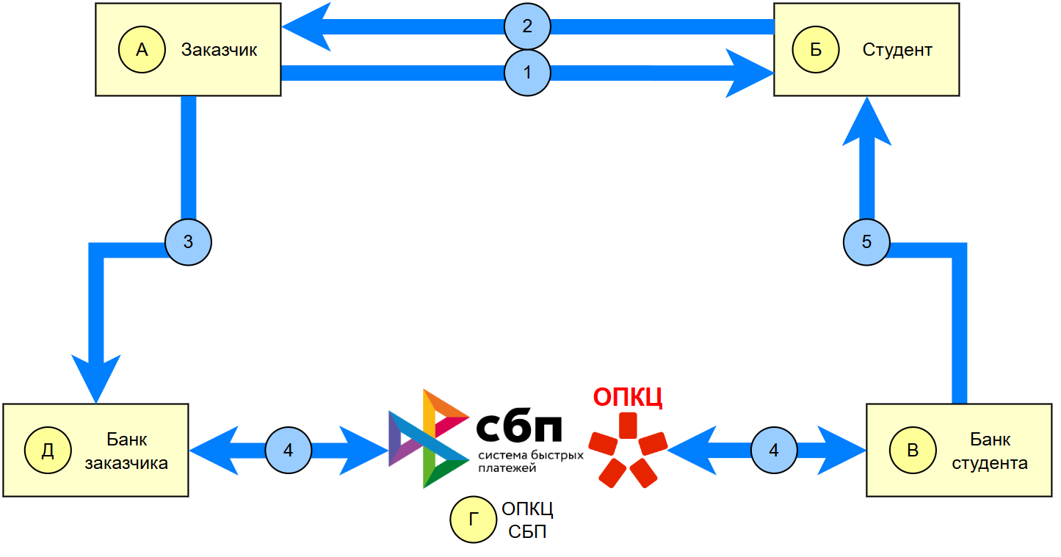
Рисунок 1. Схема AS IS
Существующий ключевой процесс в данный момент времени выполняется при помощи следующих шагов:
- Заказчик дает задачу студенту за денежное вознаграждение
- Студент выполняет задачу и отдает ее заказчику
- Заказчик переводит Студенту ранее оговоренную сумму
- Выполнение платежа Заказчиком и подтверждение платежа
- Передача подтверждения платежа Студенту

1.3.2. Схема «После» внедрения сервиса с описанием внешних процессов
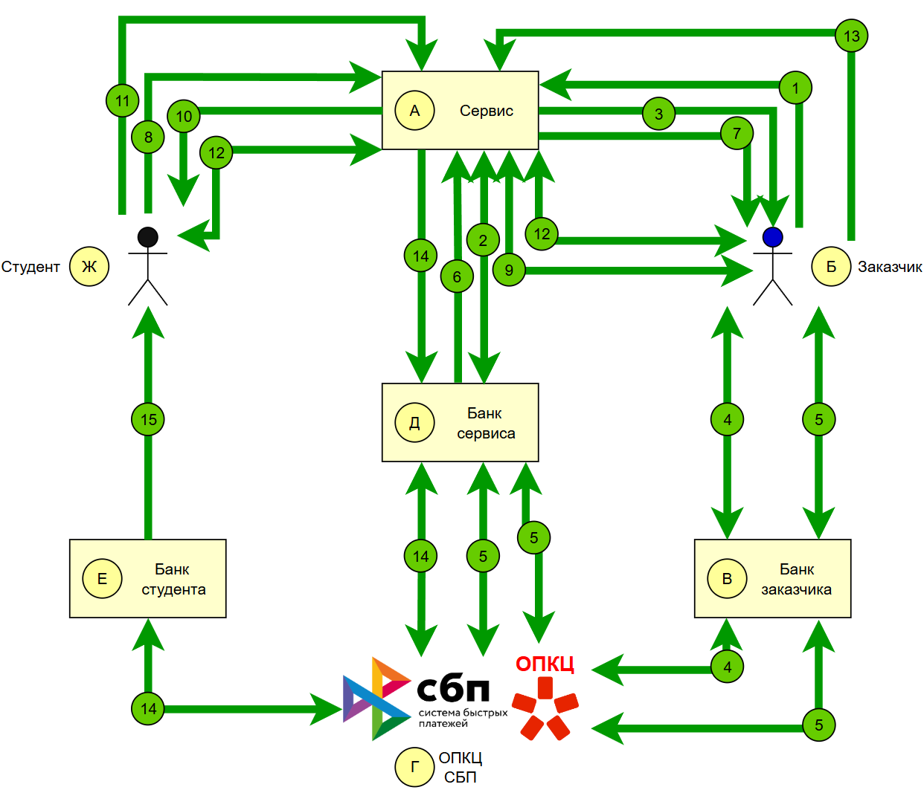
Рисунок 2. Схема TO BE
- Заказчик создает заявку на Сервисе «УСПЕХ», определяя сферу задания, выбирает уровень сложности, срок выполнения, и начинает резервировать вознаграждение
- Сервис «УСПЕХ» получает ссылку на оплату от СБП
- Отправка ссылки на оплату Заказчику
- Получение счета в СБП по ссылке от банка заказчика
- Выполнение платежа Заказчиком и подтверждение платежа
- Передача подтверждения платежа в Сервис «УСПЕХ»
- Сервис «УСПЕХ» уведомляет о получение денег заказчика
- Студент выбирает нужное ему задание на Сервисе «УСПЕХ»
- Заказчик выбирает студента из списка для выполнения задания
- Студенту приходит уведомление о выборе его кандидатуры для выполнения задания
- После выполнения студент отмечает задание как выполненное в Сервисе, при необходимости загружая цифровое подтверждение.
- Сервис «УСПЕХ» передает работу Заказчику. Если он находит недочеты, то через
встроенный чат сервиса отправляет студенту комментарии для доработки. Студент вносит правки, пока результат не будет соответствовать требованиям. Если задание требовало личного присутствия и Заказчик может подтвердить это лично (напр., студент работал на его стенде), Заказчик имеет кнопку "Подтвердить выполнение" без проверки файлов.
- Заказчик подтверждает выполнение задания
- Банк сервиса выполняет перевод средств через СБП в Банк студента
- Банк студента уведомляет его о поступлении средств
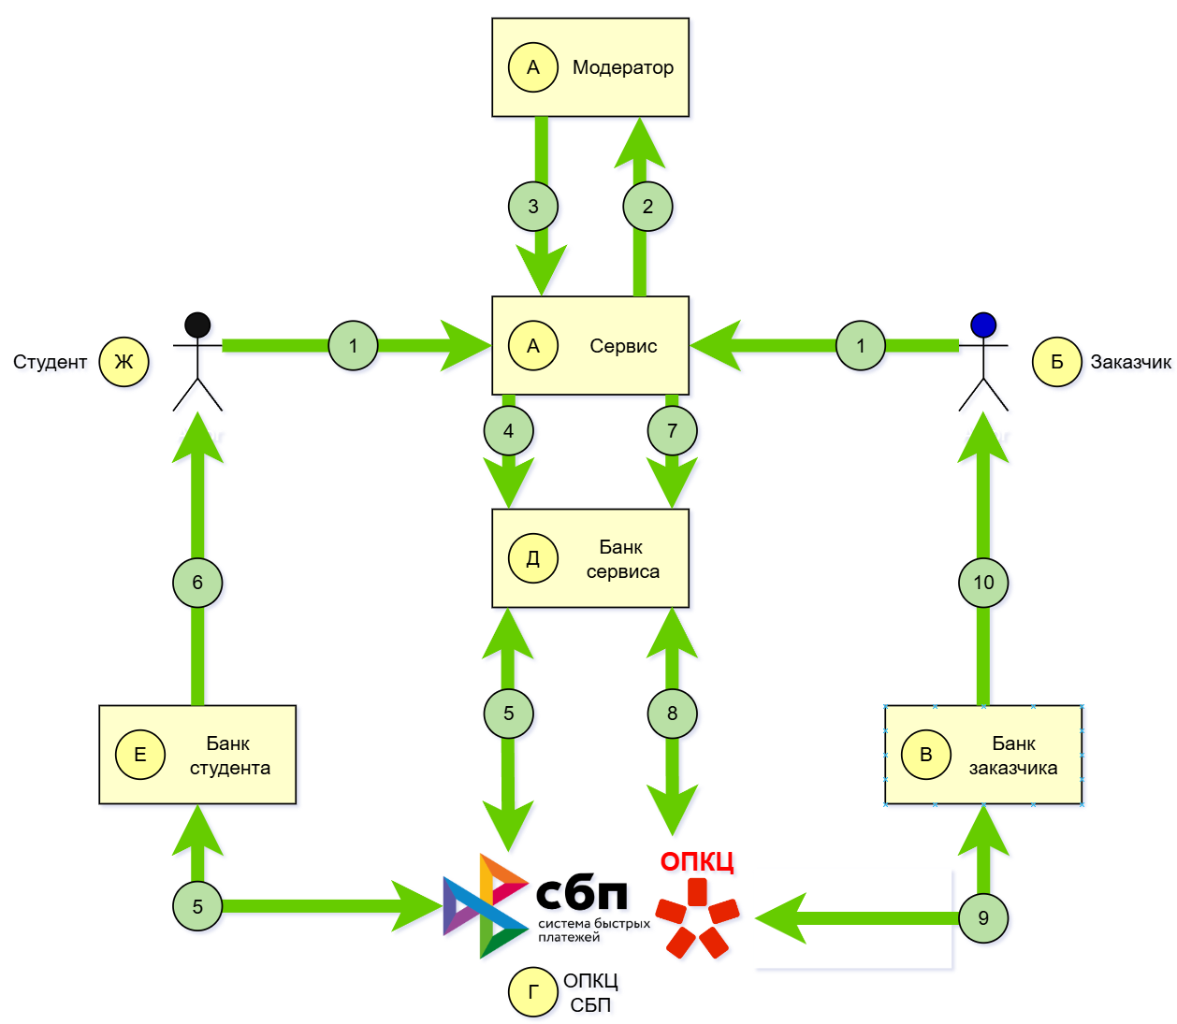
Рисунок 3. Схема TO BE
Процесс арбитража будет проходить следующим образом:
- Студент и Заказчик подают заявку на решение спора
- Сервис автоматически направляет модератору заявку на арбитраж при невозможности сторон разрешить спор самостоятельно, отправляя ТЗ, историю переписки и результаты работы
- Модератор изучает представленные материалы и принимает решение о соответствии выполненной работы исходным требованиям ТЗ.
- Если модератор подтверждает выполнение Студентом заказа, то Сервис «УСПЕХ» переводит Студенту полную сумму
- Выполнение платежа Сервисом «УСПЕХ» и подтверждение платежа
- Банк студента уведомляет его о поступлении средств
- Если модератор подтверждает не выполнение Студентом заказа, то Сервис «УСПЕХ» переводит Заказчику полную сумму
- Выполнение платежа Сервисом «УСПЕХ» и подтверждение платежа
- Банк заказчика уведомляет его о поступлении средств

1.4. Пользовательские сценарии (UML Use-case diagram)

1.4.1. Перечень Пользовательских сценариев
Рассмотрим диаграмму прецендентов, рисунок 4
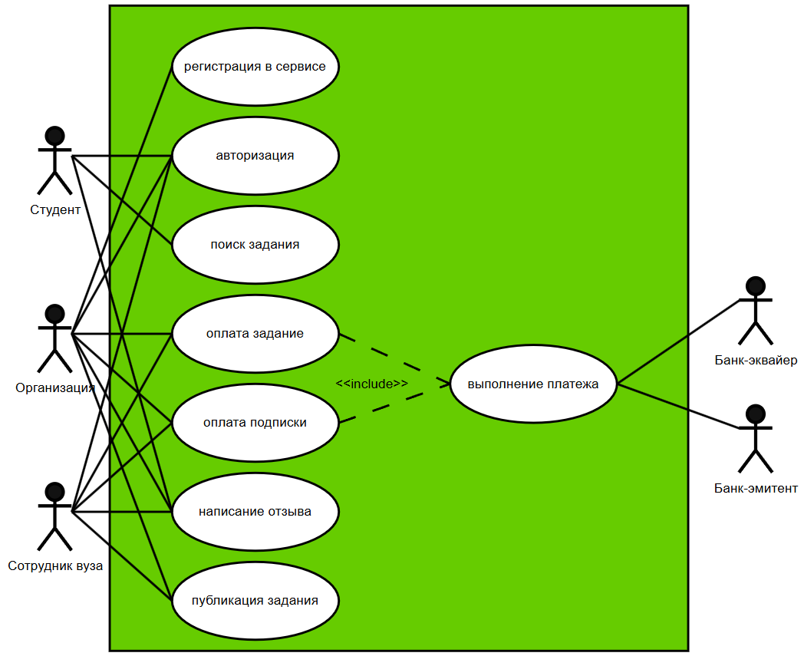
Рисунок 4 - Диаграмма прецедентов
1. Регистрация организации в сервисе.
Организация-работодатель проходит регистрацию в сервисе, создавая корпоративный профиль.
На этом этапе функционал сервиса для организации ограничен — доступ к основным возможностям будет открыт только после оформления подписки.
Учебное учреждение и студент не проходят регистрацию в сервисе, так как их учётные записи синхронизируются с университетским личным кабинетом.
2. Авторизация пользователей.
• Организация входит в сервис под данными, созданными при регистрации.
• Студент авторизуется через ЛК вуза — сервис автоматически получает его профиль.
• Сотрудник учебного учреждения также авторизуется через корпоративный университетский доступ.
После авторизации:
• организация видит только базовый интерфейс без возможности публиковать задания;
• студент имеет доступ к поиску заданий;
• сотрудник вуза имеет доступ к публикации заданий без необходимости оплачивать подписку.
3. Оплата подписки организацией.
Чтобы получить доступ к полному функционалу, организация должна оформить и оплатить подписку.
После оплаты становятся доступны:
• публикация заданий;
• управление откликами;
• выбор исполнителей;
• просмотр профилей студентов;
• доступ к расширенной аналитике.
Платёж проводится с участием акторов:
– Банка-эквайера, обслуживающего платёж сервиса;
– Банка-эмитента, обслуживающего карту организации.
Операция проходит через общий сценарий «выполнение платежа».
4. Публикация задания заказчиком.
После оплаты подписки организация получает возможность публиковать задания.
Сотрудник вуза может публиковать задания независимо от подписки.
Создавая задание, заказчик указывает:
• сферу (научная, административная, прикладная, социальная),
• описание работы,
• требования к исполнителю,
• срок выполнения,
• сумму вознаграждения.
Задание становится доступным студентам в каталоге.
5. Поиск задания студентом.
Студент авторизуется через ЛК вуза и получает доступ к каталогу заданий.
Он использует фильтры (сфера, сложность, сроки выполнения, тип задания)
и может подать отклик на понравившееся задание.
Студент видит рейтинг заказчика, условия задачи и сумму вознаграждения.
6. Оплата задания заказчиком.
Для заданий, предполагающих выплату студенту, организация или сотрудник учебного учреждения (если они являются заказчиками) выполняют оплату задания.
До завершения работы студентом средства депонируются в системе.
В оплате участвуют:
• Банк-эквайер — принимает платёж;
• Банк-эмитент — списывает средства с заказчика.
Процесс повторно включает сценарий <> «выполнение платежа».
7. Выполнение платежа (общий сценарий).
Для всех финансовых операций (оплата подписки и оплата задания) используется общий процесс:
1. заказчик инициирует платёж;
2. банк-эмитент проверяет и списывает средства;
3. банк-эквайер подтверждает платёж;
4. сервис фиксирует транзакцию и активирует соответствующий функционал — доступ к заданиям или резервирование выплат.
8. Написание отзыва.
После выполнения задания заказчик оставляет отзыв о студенте, влияющий на рейтинг студента в соответствующей сфере.
Студент также оставляет отзыв о заказчике, формируя рейтинг заказчика.
Обмен отзывами обеспечивает прозрачность работы и повышает доверие внутри сервиса.

1.4.2. Регистрация
Краткое описание пользовательского сценария:
Регистрация в сервисе – это процесс, в ходе которого организация создает свой профиль на сервисе
Предусловие:
Организация имеют доступ к интернету и действующую электронную почту. У пользователей есть данные о своей организации.
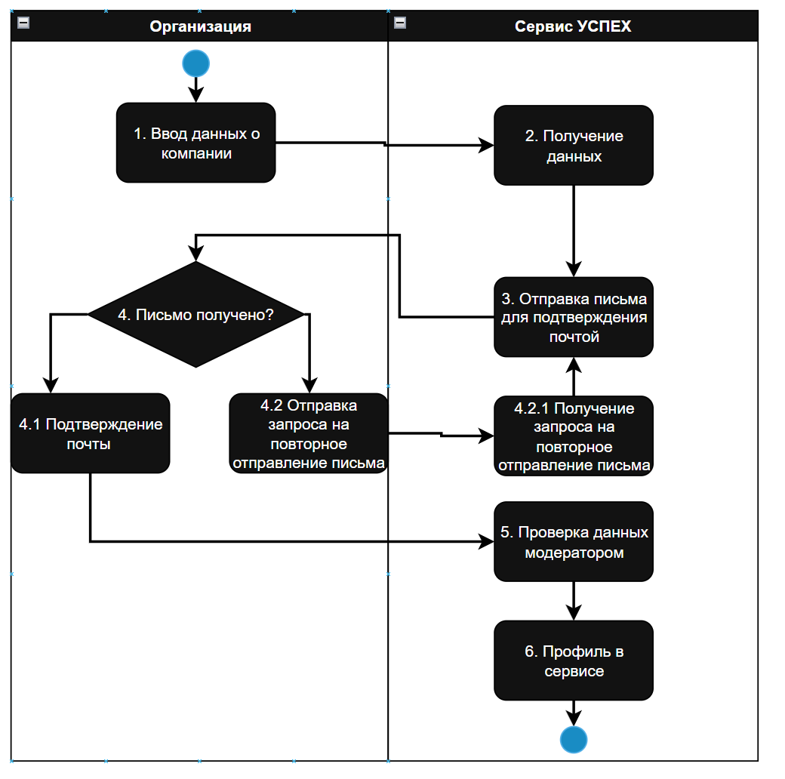
Рисунок 5. Диаграмма активностей «Регистрация»
Описание основных шагов:
- Ввод основной информации об организации: название учреждения, организационно правовая форма учреждения, юридический адрес, ИНН, ОГРН, ОКПО, контактный телефон, электронная почта, ФИО ответственного лица за взаимодействие, должность ответственного лица, контактный телефон ответственного лица).
- Получение данных сервисом.
- Автоматическая отправка на указанную почту письма для подтверждения почты.
4.1 Если письмо получено, то учебное учреждение подтверждает почту.
4.2 Если письмо не получено, то учебное учреждение отправляет запроса на повторное отправление письма.
4.2.1 Получение запроса сервисом, возвращение к пункту 3.
5. Проверка данных модерацией в сервисе: проверка официальных документов модератором сервиса (ожидание 1–2 дня).
6. Организация имеет профиль в сервисе.
Постусловие:
Организация зарегистрирован в системе, ему доступен ограниченный функционал сервиса.

1.4.3. Открытие спора

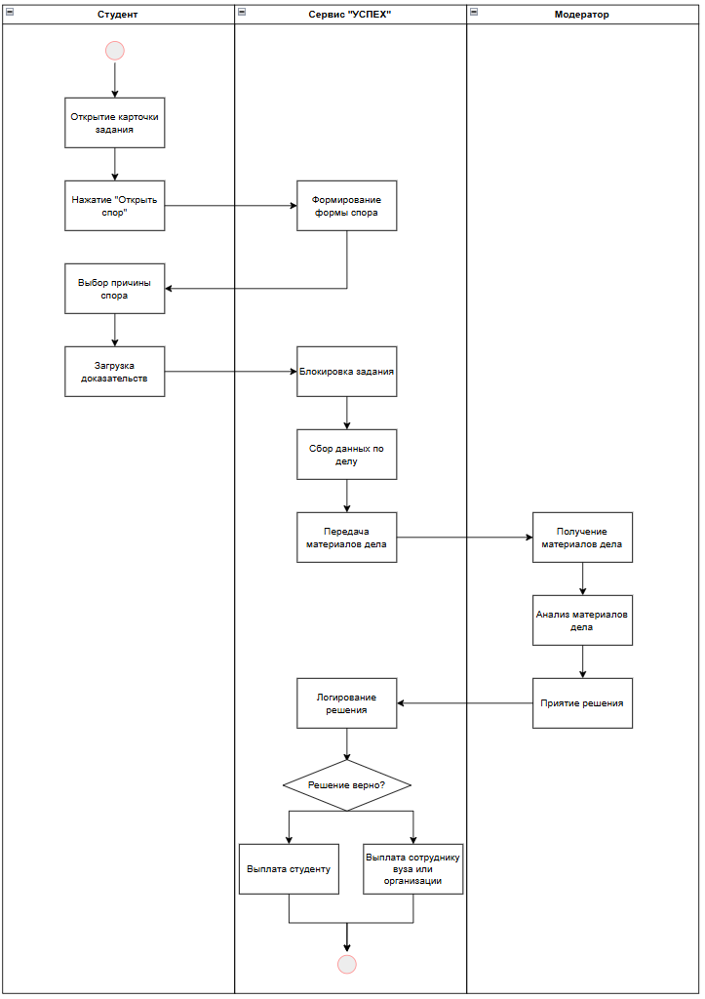
Рисунок 6. Диаграмма активностей «Открытие спора»

Краткое описание пользовательского сценария

Открытие спора — это процесс, в ходе которого студент или заказчик инициирует разбирательство по заданию, если одна из сторон считает, что работа выполнена некорректно или проверка осуществляется неверно.
Процесс завершается выплатой студенту или возвратом средств заказчику.
Предусловие
• Студент или заказчик авторизован в сервисе «УСПЕХ».
• Между сторонами уже была попытка урегулирования разногласий через встроенный чат (требование сервиса).
• Задание находится в статусе «На проверке» или «Выполнено, ожидает подтверждения».
• Средства за задание депонированы сервисом и не были выплачены.
Описание основных шагов
Ниже приводятся шаги процесса, соответствующие диаграмме активности.
1. Пользователь открывает карточку задания
Студент или заказчик открывает страницу задания, по которому хочет инициировать спор.
2. Нажатие на кнопку «Открыть спор»
Пользователь выбирает функцию открытия спора.
3. Сервис «УСПЕХ» проверяет возможность открытия спора
Проверяется:
• был ли диалог между сторонами;
• не закрыто ли задание;
• не существует ли уже активного спора.
Если условия не выполняются — спор не открывается и показывается сообщение с ошибкой.
4. Сервис формирует форму создания спора
Система отображает экран выбора причины спора и прикрепления доказательств.
5. Пользователь выбирает причину спора
Например:
• несоответствие ТЗ;
• грубые ошибки;
• отказ от необоснованной доработки;
• нарушение сроков;
• отказ заказчика от приема корректной работы.
6. Загрузка доказательств
Студент или заказчик прикрепляет файлы, фото, переписку, скриншоты и другие подтверждающие материалы.
7. Система блокирует задание
• работа и чат «замораживаются»;
• корректировки и проверка невозможны до решения модератора;
• средства на депозите фиксируются.
8. Сервис собирает полный пакет данных
В автоматическом режиме формируются материалы для арбитража:
• техническое задание;
• переписка между сторонами;
• оригинальные и загруженные версии работы;
• таймлайн выполнения;
• комментарии сторон.
9. Передача материалов модератору
Система отправляет все сведения модератору для рассмотрения.
10. Модератор проводит экспертизу
Включает:
• анализ выполненной работы;
• сравнение результата с ТЗ;
• проверку сроков выполнения;
• изучение переписки и договоренностей;
• оценку доказательств;
• при необходимости запросит уточнения у сторон.
11. Модератор принимает решение
Варианты:
1. Работа выполнена корректно.
2. Работа выполнена некорректно или не выполнена.
Решение фиксируется системой.
12. Система выполняет автоматическое действие по решению
• Если работа выполнена → выплата студенту.
• Если работа не выполнена → возврат средств заказчику.
13. Уведомление сторон
Оба участника получают уведомления о результатах рассмотрения спора.
14. Завершение процесса
Процесс фиксируется в истории задания, спор получает статус «Закрыт»
Постусловие
• Спор закрыт модератором.
• Средства либо выплачены студенту, либо возвращены заказчику.
• Итоговое решение зафиксировано в истории задания и влияет на рейтинг обеих сторон.
• Задание получает окончательный статус (выполнено / не выполнено).

1.4.2.1. Прототипы пользовательского пути <Сценария 2>

1.5. Схема внутренней логики работы сервиса 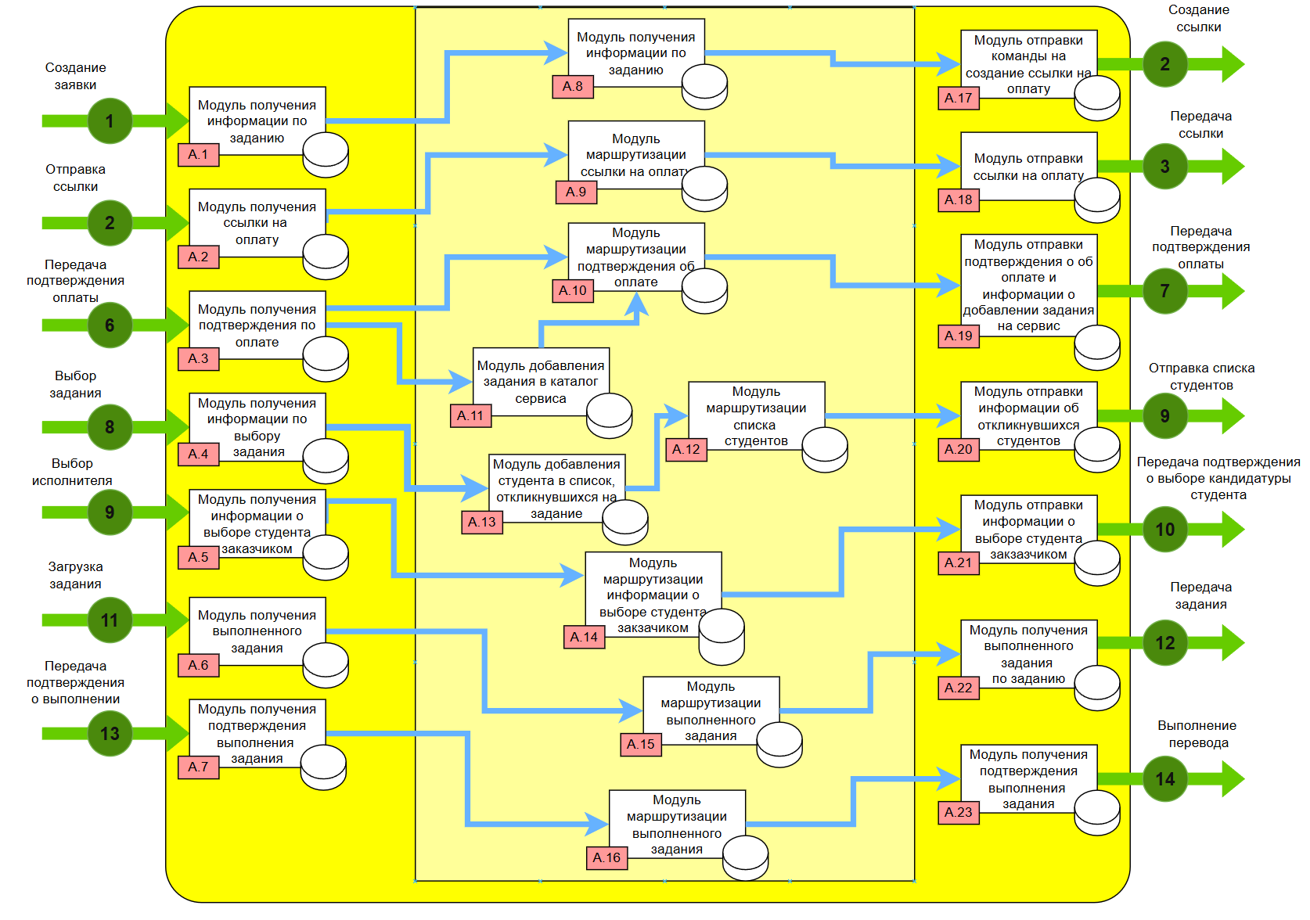
Рисунок 7. Схема внутреннего устройства
Ключевые процессы
A.8 – Модуль получения информации по заданию
Этот модуль отвечает за предоставление полных данных о задании с идентификатором A.8. Он обращается к базе данных, чтобы извлечь описание, требования, сроки и текущий статус задания. Результат передаётся пользователю для ознакомления.
A.9 – Модуль маршрутизации ссылки на оплату
Модуль предназначен для выборки и отображения информации о конкретном задании A.9. Он обрабатывает запрос и возвращает детали задачи, такие как техническое задание, бюджет и условия выполнения, обеспечивая полную прозрачность для пользователя сервиса.
A.10 – Модуль маршрутизации подтверждения об оплате
Осуществляет загрузку и передачу всех связанных с заданием A.10 сведений. Это позволяет потенциальным исполнителям или заказчикам получить полное представление о задаче перед принятием решения об участии или контроле.
A.11 – Модуль добавления задания в каталог сервиса
Модуль позволяет заказчику создать и опубликовать новое задание в общем каталоге. Он обрабатывает введённые данные (описание, бюджет, категорию) и размещает задание, делая его видимым для студентов.
A.12 – Модуль маршрутизации списка студентов
Его функция – сбор и отдача подробной информации о задании A.11. Система использует его, когда пользователю необходимо узнать актуальные детали и состояние этой конкретной работы.
A.13 – Модуль добавления студента в списке откликнувшихся
Когда студент откликается на задание, этот модуль фиксирует его кандидатуру. Он обновляет список исполнителей по заданию, связывая профиль студента с конкретной задачей для дальнейшего выбора заказчиком.
A.14 – Модуль маршрутизации информации о выборе студента
Этот модуль отправляет первичное уведомление выбранному студенту о том, что заказчик предварительно остановился на его кандидатуре. Он является первым шагом в коммуникации о назначении исполнителя.
A.15 – Модуль маршрутизации выполненного задания
Модуль осуществляет последующее уведомление, возможно, с дополнительными деталями или инструкциями. Он может дублировать или дополнять информацию из A.14 для надёжности или на разных этапах согласования.
A.16 – Модуль маршрутизации выполненного задания
Он выполняет ещё один этап оповещения, например, подтверждая выбор после проверки данных студента. Его роль – обеспечить непрерывность и документирование процесса информирования.
A.17 – Модуль отправки команды на создание ссылки
Финальный модуль в цепочке уведомлений, который завершает процесс официального информирования студента. Он может передавать итоговое подтверждение или данные для начала работы.
A.18 – Модуль отправки ссылки на оплату
Инициирует финансовую часть процесса: модуль формирует и отправляет запрос в платёжный шлюз или внутреннюю систему для генерации уникальной ссылки для оплаты заказа.
A.19 – Модуль отправки подтверждения
Получив сгенерированную ссылку, этот модуль доставляет её непосредственно заказчику. Он обеспечивает безопасную передачу платёжных реквизитов для проведения транзакции.
A.20 – Модуль отправки информации об отклик
После успешной оплаты модуль отправляет заказчику официальное подтверждение платежа. Одновременно он уведомляет о том, что задание активировано и официально принято в работу на сервисе.
A.21 – Модуль отправки информации о выборе студента заказчиком
Модуль собирает данные всех студентов из списка (сформированного A.13) и предоставляет сводный отчёт заказчику. Это позволяет заказчику оценить кандидатов и сделать осознанный выбор.
A.22 – Модуль получения подтверждения выполнения задания
Формализует и передаёт решение заказчика в систему. Он фиксирует, какой именно студент был окончательно выбран, обновляя статус задания и запуская следующие процессы (например, оплату).
A.23 – Модуль получения подтверждения выполнения задания
Через этот модуль заказчик получает готовый результат работы – загруженные студентом файлы или материалы. Он обеспечивает доступ к выполненной задаче для проверки и принятия.

2. Маркетинг

2.1. Рынок Сервиса

2.1.1 Прогноз объема рынка
PAM (Potential Available Market) — это максимальный рынок, на котором сервис в принципе может работать. На старте сервис ориентирован на студентов вузов, преподавателей, сотрудников университетов и организации-партнёры. По данным из доклада правительства РФ о реализации государственной политики в сфере образования в 2023/2024 года в системе высшего образования обучалось более 4,43 млн студентов. Количество вузов — 724 учреждения. По данным Ancor за 2023 год, 76% работодателей сотрудничают с вузами для привлечения студентов на практику. Всего в ЕГРЮЛ ФНС зарегистрировано 2,61 млн компаний (2023 год).Следовательно, 1,98 млн компаний готовы принимать студентов для выполнения задач. PAM = 4,33 млн (студенты) + 1,98 млн (работодатели) = 6,31 млн потенциальных пользователей.
TAM (Total Addressable Market) — реалистичный объём рынка, ограниченный пользователями, которые действительно заинтересованы в использовании сервиса. По оценкам, примерно 70% студентов активно ищут подработку или практику в ходе обучения. TAM = 4,33 млн × 0,7 + 1,98 млн = 3,03 млн + 1,98 млн = 5,01 млн пользователей.
SAM (Serviceable Addressable Market) — объём рынка, который реально можно охватить при текущих возможностях сервиса (пилотные вузы и заинтересованные работодатели).Предполагается охват 20% студентов от TAM и 5% работодателей от TAM в первые 2–3 года. SAM = 3,03 млн × 0,2 + 1,98 млн × 0,05 = 0,606 млн + 0,099 млн = 0,705 млн пользователей.
SOM (Serviceable Obtainable Market) — часть SAM, которую сервис реально сможет конвертировать в активных пользователей в первый год работы. Ожидается, что в первый год удастся привлечь 30% от SAM студентов и 10% от SAM работодателей. SOM = 0,606 млн × 0,3 + 0,099 млн × 0,1 = 0,182 млн + 0,0099 млн = 0,1919 млн пользователей.

2.1.2 Ситуационный анализ

2.1.2.1 Оценка потенциала спроса
Размер целевой аудитории (чел.): 6,31 млн (студенты вузов: 4,33 млн, работодатели, предлагающие задания: ~1,98 млн компаний;216,5 тысяч преподавателей вузов).
Проникновение сервиса: исходя из планов по охвату рынка в первые 2–3 года, уровень проникновения среди студентов составит 14% (0,606 млн от общего числа студентов), среди работодателей — 5% (0,099 млн от общего числа компаний, готовых к сотрудничеству).
Частота использования: основываясь на данных платформ для фриланса и временной занятости, можно предположить, что ежемесячная активность пользователей составит около 0,1 млн человек в месяц. Это связано с тем, что студенты могут выполнять 4-5 задания в месяц, а заказчики — размещать задания 20 раз в квартал.

2.1.2.2 Оценка потенциала продаж
Ёмкость сегмента (SAM):
4,33 × 0,14 = 0,606 млн человек (студенты)
1,98 × 0,05 = 0,099 млн (работодатели)
Общая ёмкость сегмента: 0,705 млн человек.
Темп роста:
Исходя из аналитики рынка труда (по данным HeadHunter, 2025), количество резюме студентов и молодых специалистов выросло на 20%, что указывает на растущий спрос на гибкие формы занятости и потенциал роста сервиса.
Доходность сегмента
Цена подписки для организации 10990 руб./месяц, для сотрудника вуза 499 руб./месяц
1.98 * 0,05*10990 + 0,2165 * 499 * 0,14 = 1,103 млрд. руб./месяц
1,103 * 12 = 13,237 млрд. руб./год

2.1.2.3 Оценка условий конкуренции
Свойства | УСПЕХ | MyGig | Яндекс.Смена | HeadHunter | Kwork
Публикация заданий | + | + | + | - | +
Интеграция с ВУЗами | + | - | - | - | -
Двусторонняя система отзывов | + | + | + | - | +
Платная подписка для организаций | + | + | + | + | +
Мгновенная оплата | + | - | - | - | +
Подходит для разовых заданий | + | + | + | - | +
*Образовательный контент (курсы) | + | - | - | - | -
Рейтинговая система | + | +- | +- | + | +

2.2 Анализ потребителей

2.2.1 Определение целевой аудитории
• Демографический: мужчины и женщины, в возрасте 17–25 лет, преимущественно неженатые/незамужние, без детей, обучающиеся в вузах на очной форме.
• Географический: страна — Россия, города — крупные студенческие центры (Москва, Санкт-Петербург, Новосибирск, Казань, Екатеринбург, Томск, Владивосток и другие), а также региональные университетские города [https://www.unipage.net/ru/cities_student_russia?utm_source].
• Экономический: доход складывается из стипендии (3 000–15 000 руб.), подработок, помощи родителей, грантов. Средний ежемесячный доход: 10 000–40 000 руб. [https://synergy.ru/about/education_articles/pomoshh/abiturientam/stipendii_dlya_studentov_za_chto_ix_dayut]. Заинтересованы в быстрых и гарантированных выплатах за выполнение заданий.
• Социальный: интересы — образование, технологии, цифровые профессии, фриланс, кейс-чемпионаты, хакатоны, волонтёрство. Активно участвуют в студенческой жизни, научных кружках, мероприятиях, профсоюзах. Используют соцсети и мессенджеры для общения и поиска возможностей.
• Психологический: активные, целеустремлённые, готовы пробовать новые форматы занятости, ценят безопасность и гарантии. Мотивация — получение практического опыта, построение портфолио, финансовая самостоятельность, карьерный рост. Рассматривают подработку как шаг к стажировке или трудоустройству.
• Поведенческий: предпочитают удобные и быстрые решения, мобильные приложения, минимум бюрократии. Готовы выполнять разовые и проектные задания в гибком графике. Лояльность к сервису формируется при условии прозрачности, своевременных выплат и качественной модерации. Цель — получение опыта, рекомендаций и возможности дальнейшего трудоустройства.

2.3. Customer Development

2.3.1 Формирование гипотез для поиска целевой аудитории
Гипотезы для студентов:
Гипотеза 1: Мы предполагаем, что студенты не могут найти подходящую подработку из-за негибкого графика, бюрократии и отсутствия гарантий оплаты.
Цель: Определить основные барьеры для студентов в поиске подработки внутри университета и оценить, как сервис «УСПЕХ» может их устранить.
Гипотеза 2: Мы предполагаем, что студенты ищут подработку в основном через знакомых, чаты, социальные сети, а не через официальные каналы вуза.
Цель: Выявить основные каналы поиска работы, чтобы определить оптимальные способы продвижения сервиса.
Гипотеза 3: Мы предполагаем, что студенты будут активнее пользоваться платформой, если задания будут автоматически подбираться под их профиль обучения и интересы.
Цель: Оценить востребованность персонализированной рекомендации заданий.
Гипотеза 4: Мы предполагаем, что для студентов важна не только оплата, но и возможность получить опыт, рейтинг и отзывы для будущего трудоустройства.
Цель: Определить мотивацию студентов и оптимальный баланс между оплатой и нематериальными бонусами.
Гипотеза 5: Мы предполагаем, что студенты готовы делиться своими учебными достижениями и навыками в профиле, если это повысит их шансы на получение заданий.
Цель: Оценить готовность студентов к открытому профилю с данными из вуза.
Гипотезы для заказчиков (преподавателей, сотрудников вуза, партнёров):
Гипотеза 6: Мы предполагаем, что заказчики испытывают сложности с поиском надёжных исполнителей для мелких задач из-за отсутствия удобного инструмента внутри вуза.
Цель: Определить основные проблемы заказчиков и оценить, как сервис может их решить.
Гипотеза 7: Мы предполагаем, что заказчики будут активнее использовать платформу, если она автоматически подбирает студентов с высоким рейтингом и подходящими навыками.
Цель: Проверить востребованность автоматизированного подбора исполнителей.
Гипотеза 8: Мы предполагаем, что заказчики ценят гарантии выполнения работы и систему депонирования средств.
Цель: Оценить важность финансовых гарантий и системы арбитража для доверия к сервису.
Гипотеза 9: Мы предполагаем, что заказчики готовы платить за скорость, качество и прозрачность процесса, даже если комиссия сервиса повысит стоимость задания.
Цель: Определить приемлемый уровень комиссии и ценность сервиса для заказчиков.
Гипотезы для интеграции с вузом:
Гипотеза 10: Мы предполагаем, что вузы заинтересованы во внедрении сервиса, так как это повысит эффективность внутренних процессов и вовлечённость студентов.
Цель: Оценить готовность администрации вуза к интеграции платформы в свою экосистему.
Гипотеза 11: Мы предполагаем, что сервис может стать инструментом для сбора данных об активностях студентов и их взаимодействии с вузом.
Цель: Определить, какие данные могут быть полезны вузу для отчётности и улучшения учебного процесса.

Таблица 1 – Составление опроса
Гипотеза | Действие для проверки | Метрика результата | Вывод
Студенты не могут найти подходящую подработку из-за негибкого графика, бюрократии и отсутствия гарантий оплаты. | Какие сложности возникают при поиске подработки?
Студенты ищут подработку в основном через знакомых, чаты, социальные сети, а не через официальные каналы вуза. | Где вы обычно ищете возможность подработать?
Студенты будут активнее пользоваться платформой, если задания будут автоматически подбираться под их профиль обучения и интересы. | Что для вас важнее: возможность самим выбирать задания или получать персональные рекомендации?
Для студентов важна не только оплата, но и возможность получить опыт, рейтинг и отзывы для будущего трудоустройства. | Согласились бы вы выполнить задание с символической оплатой, если оно даст вам ценный опыт или рекомендацию?
Студенты готовы делиться своими учебными достижениями и навыками в профиле, если это повысит их шансы на получение заданий. | Готовы ли вы указать в своём профиле на платформе ваши учебные достижения (оценки, проекты)?
Заказчики испытывают сложности с поиском надёжных исполнителей для мелких задач из-за отсутствия удобного инструмента внутри вуза. | Часто ли вам требуется помощь студентов для выполнения мелких задач?
Заказчики будут активнее использовать платформу, если она автоматически подбирает студентов с высоким рейтингом и подходящими навыками. | Хотели бы вы, чтобы платформа сама предлагала вам подходящих студентов на основе рейтинга и компетенций?
Заказчики ценят гарантии выполнения работы и систему депонирования средств. | Устроила бы вас система, где оплата резервируется на платформе и переводится только после подтверждения выполнения?
Заказчики готовы платить за скорость, качество и прозрачность процесса, даже если комиссия сервиса повысит стоимость задания. | Готовы ли вы платить комиссию, если сервис гарантирует качество и скорость выполнения задач?
Вузы заинтересованы во внедрении сервиса, так как это повысит эффективность внутренних процессов и вовлечённость студентов. | Как вы считаете, может ли сервис «УСПЕХ» повысить эффективность внутренних процессов в вузе?
Сервис может стать инструментом для сбора данных об активностях студентов и их взаимодействии с вузом. | Какие данные об активности студентов были бы полезны вашему вузу для отчётности или улучшения учебного процесса?
Количество игроков:
В сегменте подработок, фриланса и временной занятости присутствует множество игроков, рассмотрим ключевых.
Описание каждого игрока:
- HeadHunter — крупнейшая платформа по поиску работы и стажировок, предоставляет платный доступ к базе резюме, фильтры по навыкам и опыту. Не интегрирована с вузами, не специализирована на студенческих подработках внутри университета.
- Яндекс.Смена — сервис для поиска подработок и сменной работы, ориентирован на быстрый подбор исполнителей для разовых заданий. Не имеет интеграции с вузами и рейтинговой системы, основанной на академических данных.
- Kwork — фриланс-биржа с фиксированными ценами за услуги (”кворки“). Подходит для небольших проектов, но не адаптирована под нужды студентов и вузов, отсутствует депонирование средств и встроенный арбитраж.
- MyGig — сервис для поиска подработок и сменной работы, ориентирован на быстрый подбор исполнителей для разовых заданий. Не предусматривает интеграции с вузами, верификации через учебное заведение или формирования портфолио на основе академических достижений.
Разнообразие ассортимента:
Большинство платформ ориентированы на общий рынок труда или фриланса, не учитывают специфику образовательной среды. Отсутствуют функции:
- интеграции с личным кабинетом вуза;
- автоматического подбора заданий на основе учебного профиля;
- рейтинговой системы по сферам (научная, социальная, административная, прикладная);
- встроенного арбитража с участием модератора сервиса.
Возможности повышения цен:
В таблице не указаны точные тарифы конкурентов, но отмечено, что у всех есть платная подписка для организаций. У сервиса «УСПЕХ» подписка для партнёров стоит 10 990 руб./мес., для сотрудников вуза — 499 руб./мес., комиссия за задание — 5%. Гибкая модель позволяет варьировать стоимость в зависимости от набора услуг (например, добавление аналитики, приоритетное размещение).
Монополизированность каналов сбыта:
Основные каналы привлечения пользователей (контекстная реклама, SEO, социальные сети) контролируются крупными игроками (HeadHunter, Яндекс). Однако «УСПЕХ» использует прямую интеграцию с вузами, что создаёт уникальный канал сбыта через университетские порталы, личные кабинеты студентов и сотрудников.
Вывод:
Сервис «УСПЕХ» обладает уникальным позиционированием, сочетая интеграцию с вузами, рейтинговую систему по сферам деятельности, депонирование средств, автоматические выплаты и арбитраж. Ни одна из рассмотренных платформ не предлагает аналогичный комплекс услуг, ориентированный на внутреннюю экономику университета. Это позволяет занять нишу, не занятую крупными игроками, и строить долгосрочные отношения с вузами как с ключевыми партнёрами.

2.3.3 Вывод по результатам исследования

2.4 Разработка продуктовой стратегии

2.4.1 SWOT-анализ

2.4.2 Методика STP – сегментация

2.4.3 Методика STP – позиционирование

2.5 Формирование основы расчета

2.5.1 Маркетинг Микс

2.5.1.1 Маркетинг Микс – Product
Сервис «УСПЕХ» позволяет студентам находить гибкие подработки и проектные задания внутри университета за счёт автоматизированного подбора задач (сопоставление сферы интересов студента, уровня сложности и сроков выполнения), а преподавателям, сотрудникам вуза и организациям-партнёрам — быстро находить исполнителей для решения научных, административных, социальных и практических задач. Учебные учреждения получают возможность отслеживать внутреннюю занятость студентов, анализировать востребованность навыков и корректировать образовательные программы на основе данных о выполненных заданиях и отзывах. Заказчик до начала работы может объективно оценить студента благодаря рейтинговой системе, портфолио выполненных заданий и отзывам от предыдущих заказчиков. Студент также может оценить надёжность заказчика — через систему отзывов. Студент в сервисе получает обратную связь (после выполнения задания, в процессе доработки), что служит рекомендацией для профессионального роста. Всё общение и согласование деталей задания происходит во встроенном чате сервиса, что обеспечивает прозрачность и фиксацию договорённостей. Наличие цифрового подтверждения выполнения (файлы, фото-, видеоотчёты) формирует чёткое представление о результате и гарантирует прозрачность процесса. В будущем в сервисе будет реализована база курсов от партнеров сервиса, а также интеграция с системой баллов лояльности, которые можно обменивать на мерч, дополнительные баллы по предметам и другие бонусы. Таким образом, сервис «УСПЕХ» — это экосистема, которая помогает: создать внутренний рынок гибкой занятости в университете, обеспечить студентов легальным заработком и практическим опытом, а заказчикам — оперативно закрывать задачи с минимальной бюрократией и находить студентов для приглашения на практики, выбирая их через рейтинг.
На первом этапе реализации сервиса, предполагается внедрение подписочной модели для сотрудников вуза и организаций-партнеров. Подписка для сотрудника вуза стоит 499 рублей в месяц и включается в себя: использование функции «подъем задачи» 5 раз за месяц, дополнительная статистика по студенту(навыки, активность участия), до 30 приглашений в день на выполнение задания. Базовый доступ для организаций-партнеров – платный: публикация задач, ответ на отклик, финансовая сводка, неограниченное число приглашений в день, значок «Бизнес» на задании, создание корпоративного профиля с брендированием, использование функции «подъем задачи» 10 раз за месяц, комиссия 5% от стоимости задания . Стоимость подписки – 10990 рублей в месяц. Доступ в сервис для студентов и сотрудников вуза – бесплатный. Оплата подписки осуществляется с помощь банковской карты или по СБП.
Сервис «УСПЕХ» будет представлен в виде веб-платформы и мобильного приложения, интегрированного в инфраструктуру университета (личный кабинет студента, корпоративный портал).
Сервис «УСПЕХ» позиционирует себя как удобный и технологичный — современное решение для студентов и сотрудников вуза, которое упрощает взаимодействие и решает проблему поиска исполнителей и подработок. Сервис является надёжным и безопасным, так как интегрирован с университетской системой, обеспечивает депонирование средств и арбитраж в спорных ситуациях. Сервис помогает студентам с любого курса начать формировать профессиональное портфолио и репутацию, а заказчикам — эффективно использовать внутренний потенциал университета.
Сервис «УСПЕХ» обеспечивает качество за счёт верификации пользователей через университетские данные, рейтинговой системы, основанной на реальных отзывах и выполненных заданиях, а также прозрачной процедуры приёмки работ с возможностью доработки. Чёткое техническое задание, фиксация всех этапов в системе и наличие модерации споров формируют доверительную среду и снижают риски для обеих сторон. Система отзывов и рейтингов помогает отсеивать недобросовестных участников, а учебным учреждениям — получать обратную связь для улучшения образовательных процессов.
В сервисе будет реализована система технической поддержки, которая поможет пользователям в случае возникновения проблем. Комиссия сервиса за успешно завершённые задания не возвращается.

2.5.1.2 Маркетинг Микс – Price

2.5.1.3 Маркетинг Микс – Place
Сервис «УСПЕХ» будет доступен через:
- Web-платформу
- мобильное приложение (iOS, Android)

2.5.1.4 Маркетинг Микс – Promotion
Сервис «УСПЕХ» будет доступен через:
- Оффлайн-мероприятия (обучающие мероприятия в учебных учреждениях)
- таргетированная реклама (видео-контент, реклама через блогеров)
- контекстная реклама, при поиске подработок

2.5.2 Lean Canvas
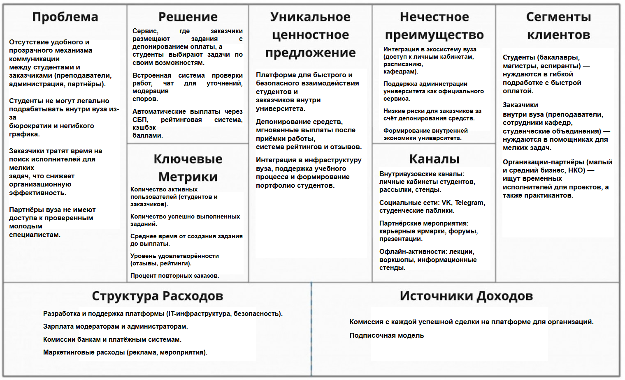

3. Экономическая составляющая сервиса

3.1 Расчет ставки дисконтирования, доходов, расходов

3.1.1 Расчет ставки дисконтирования

3.1.2 Выбор режима налогообложения

3.1.3 Расчет свободного денежного потока

3.2. Построение финансовой модели

3.2.1 Определение предпосылок

3.3. Формирование денежных потоков в Excel

3.3.1 Расчет показателей экономической эффективности проекта

3.3.2 Расчет Юнит - экономики проекта

3.3.3 Анализ рисков проекта

3.3.4 Аналитическая записка

4. Спецификации

4.1. Требования к пошаговой обработке информационных потоков

4.2 Сводный перечень элементов бизнес-данных

4.3 Справочник элементов бизнес-данных

4.4 Правила применения элементов бизнес-данных в сообщениях

5. Заключение

Список использованных источников

